CPNV MA-Métier
rAPPORT Technique
Création d’un système de détection passif et de localisation de drones.
Table des matières
Architecture générale 3
Résumé exécutif 3
Schéma global du système 3
Description des modules (RF, Python, Web, DB) 3
Flux de données (du signal RF → interface web) 4
Partie RF / GNU Radio 5
Configuration du HackRF 5
Chaîne de traitement du signal 5
Algorithmes de détection 5
Analyse spectrale 6
Tests RF réalisés 6
Partie Python (détection + localisation) 7
Scripts utilisés 7
Algorithmes RSSI 7
Modèle de propagation 7
Gestion des données 7
Optimisations 8
Base de données 9
Schéma SQL 9
Tables et relations 9
Justification du choix 9
Interface Web 9
Architecture backend 9
API 10
Frontend 10
Gestion de l’authentification 10
Tests techniques 10
Tests unitaires 10
Tests RF 10
Tests de localisation 10
Tests de performance 11
Résultats + analyse 11
Conclusion 11
Ce qui fonctionne 11
Limites 11
Améliorations possibles 11

Architecture générale

Résumé exécutif
Placer ici les objectifs du projet, le contexte, etc.

Schéma global du système
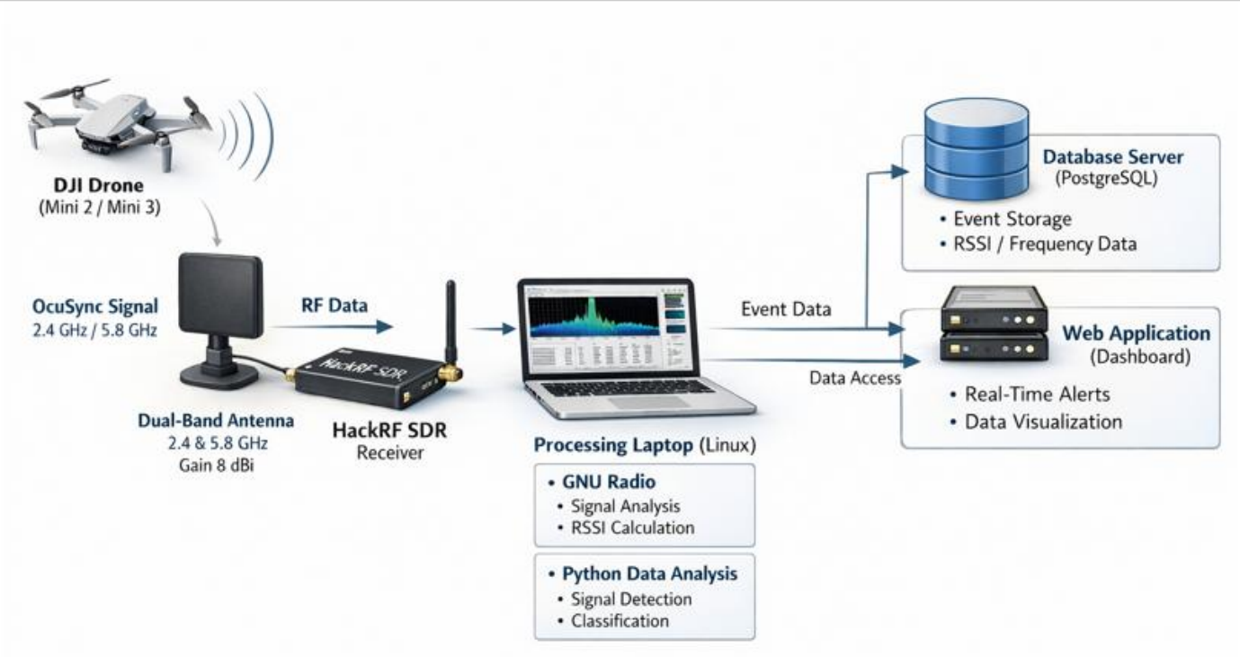
Décrire schéma….

J’écris des modifications !

Description des modules (RF, Python, Web, DB)
Pour chaque module, tu expliques :
- RF : rôle du HackRF, antenne, bande surveillée
- Python : scripts de détection, calcul RSSI, localisation
- Web : backend, API, frontend
- DB : stockage des logs, positions, événements
1 paragraphe par module suffit.

Flux de données (du signal RF → interface web)
Explique le chemin complet :
- Le drone émet un signal RF
- L’antenne le capte
- Le HackRF numérise le signal
- GNU Radio extrait spectre + RSSI
- Python détecte un signal suspect
- Python calcule la distance / position
- Python enregistre dans la base SQL
- Le dashboard Web affiche les données
Tu peux ajouter un diagramme de flux (flowchart).

Partie RF / GNU Radio

Configuration du HackRF
Tu décris :
- Fréquences surveillées (2.4 GHz / 5.8 GHz)
- Sample rate utilisé
- Gain RF
- Bande passante
- Tests de réception simples (Wi-Fi, Bluetooth)
Montre que vous avez compris comment calibrer le matériel.

Chaîne de traitement du signal
Explique :
- Les blocs GNU Radio utilisés (FFT, filtre, source HackRF…)
- Le pipeline : HackRF → filtre → FFT → analyse → export Python
Ajoute un screenshot du flowgraph GNU Radio.

Algorithmes de détection
Tu décris :
- Comment vous détectez un signal suspect
  - seuil RSSI
  - pattern spectral
  - présence d’un pic stable
- Comment vous différenciez bruit / signal
Pas besoin d’être parfait scientifiquement, mais logique.

Analyse spectrale
Explique :
- Comment vous visualisez le spectre
- Comment vous identifiez les pics
- Comment vous interprétez les signaux du drone
Ajoute captures d’écran de spectrogrammes.

Tests RF réalisés
Liste :
- Tests en intérieur
- Tests en extérieur
- Distance drone → antenne
- Résultats observés
- Problèmes rencontrés (interférences Wi-Fi, bruit…)
Très important pour montrer le travail réel.

Partie Python (détection + localisation)

Scripts utilisés
Décris :
- script_detection.py Les scripts de détections (detector.py, features.py) sont regroupés dans un dossier « detection ». Ils permettent notemment de trier les signaux entre eux, par exemple en enregistrant que ceux qui pourraient ressembler à ceux d’un drone. Farah a utilisé pour cela un système de score. Si le score final est supérieur ou égal à 0,7 (il augmente grâce à différents facteurs, comme la durée ou le résultat du RSSI, par exemple), le signal est enregistré.
Librairies utilisées : Numpy

- script_rssi.py <= Dans les scripts de localisation…
- Le dossier « rf_inputs » contient les scripts nécessaires à l’extraction des données depuis le GNURadio. Ceux-ci sont
- script_localisation.py Le dossier « localization » contient les fichiers estimator.py, models.py, rssi_model.py et tracker.py. Ces fichiers servent à traiter les données reçues ; par exemple en utilisant un RSSI pour convertir une durée relative en distance relative, qui pourra ensuite potentiellement être convertie en distance.
- script_db.py Finalement, le dossier « storage » contient les scripts utilisés pour envoyer les signaux traités vers la base de données. Ils sont database.py, models.py ainsi que le fichier model.sql.
Pour chaque script : rôle + bibliothèques utilisées.

Algorithmes RSSI
Explique :
- Comment vous calculez le RSSI Un RSSI est une opération permettant d’estimer le point d’origine d’une émission d’onde (en l’occurrence, radio) grâce à une trilatération utilisant la puissance des signaux captés. Les valeurs rendues par cette opération sont en décibel - milliwatt [dBm].
Malheureusement, nous ne possèdons qu’une seule antenne, et au moment où j’écris ces lignes, nous n’avons pas encore trouvé d’alternative pour déterminer une position précise.
C’est pourquoi nous nous contentons pour l’instant de calculer la distance du signal grâce à sa puissance.
- Comment vous lissez les valeurs (moyenne mobile)
- Comment vous convertissez RSSI → distance Pour convertir des dBm en km, nous avons utilisé une formule assez compliquée :
d = 10^{((rssi0 - rssi) / (10 * n))}
Où rssi est la puissance reçue en dBm ;
rssi₀ est la puissance reçue à 1m, également en dBm ;
n est le facteur d’atténuation en décibel par mètre [dB/m] – exprime la perte de signal par rapport à la distance ;
et finalement, d₀ est la distance de référence.
Ajoute la formule utilisée.

Modèle de propagation
Décris :
- Le modèle choisi (ex : log-distance path loss)
- Les paramètres (n = 2.7 par exemple)
- Les limites du modèle
Montre que vous savez que c’est approximatif.

Gestion des données
Explique :
- Comment Python envoie les données à la DB
- Format des données (JSON, SQL…)
- Gestion des erreurs

Optimisations
Exemples :
- Réduction du bruit
- Filtrage des faux positifs
- Amélioration du temps de traitement
Même petites optimisations = points bonus.

Base de données

Schéma SQL
Inclure :
- Diagramme des tables
- Types de données
- Clés primaires / étrangères

Tables et relations
Décrire :
- Table detections
- Table positions
- Table events (si utilisée)
Pour chaque table : rôle + colonnes importantes.

Justification du choix
Expliquer pourquoi :
- SQLite si simplicité / embarqué
- PostgreSQL si multi-utilisateur / performance
Justifie avec votre contexte.

Interface Web

Architecture backend
Décris :
- Framework utilisé (Flask, Django, Node.js…)
- Routes API
- Format des réponses JSON

API
Liste :
- /detections
- /positions
- /alerts
- /login
Pour chaque endpoint : rôle + données renvoyées.

Frontend
Explique :
- Technologie utilisée (React, HTML/CSS/JS)
- Pages : dashboard, carte, historique
- Rafraîchissement en temps réel

Gestion de l’authentification
Décris :
- Login / mot de passe
- Sessions ou tokens
- Protection des routes

Tests techniques

Tests unitaires
- Scripts Python testés
- Résultats

Tests RF
- Détection drone ON/OFF
- Distance max détectée

Tests de localisation
- Erreur moyenne
- Comparaison distance réelle / estimée

Tests de performance
- Temps de détection
- Temps d’affichage sur le dashboard

Résultats + analyse
- Ce qui marche
- Ce qui est instable
- Ce qui est à améliorer

Conclusion

Ce qui fonctionne
- Détection
- Localisation approximative
- Dashboard
- Base de données

Limites
- Précision RSSI
- Interférences
- Portée réelle
- Temps réel perfectible

Améliorations possibles
- Triangulation
- Antennes directionnelles
- Machine learning
- Interface plus avancée

